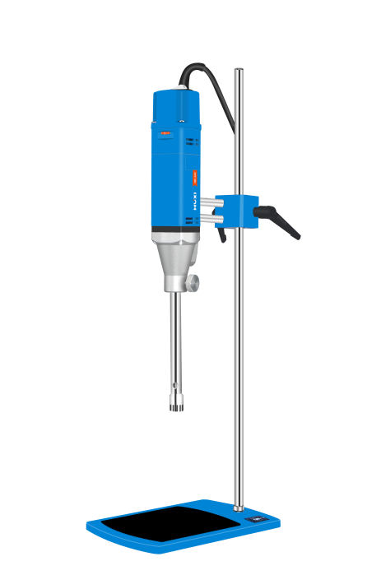

HR-30Z至尊版高剪切均质乳化机

1、产品应用
HR-30Z至尊版高剪切均质乳化机是专为样品均质乳化而设计一款机械设备，可配多种不同规格的工作头快速实现样品的分散、均质、乳化、悬浊、搅拌等，主要适用于中批量、中等黏度物料，以及含固液体的分散、乳化、均质、混合。本产品使用原装进口电机大大降低了仪器设备工作噪音，可以长时间工作。

2、产品特点
- 无级变速，高精度数显，强扭矩输出
- 双定子结构，成倍增加剪切效果
- 配备多种形式的定子，可根据工艺要求互换使用
- 双重安全保护

3、技术参数
型号 | HR-30Z
货号 | 1004032001
功率 | 1050W
电源 | 220V，50/60Hz
处理量 (H₂O) | 0.2-10000ml
最大处理黏度 | 8000cP
速度范围（空载） | 3500-25000rpm
转速显示 | 刻度
转速控制 | 无级调速
接触物料材质 | SS316L
轴套材质 | PTFE
标准工作头配置 | 30G
允许环境温度 | 5-40℃
允许相对湿度 | ≤80%
工序类型 | 分批处理
工作架、底座 | 标配
防护等级 | IP20
主机净重（不含刀重） | 4.2kg
套装净重 | 12kg
套装毛重 | 14kg
仪器尺寸 | 390*200*780mm
包装尺寸 | 803*400*140mm

- 可选刀头
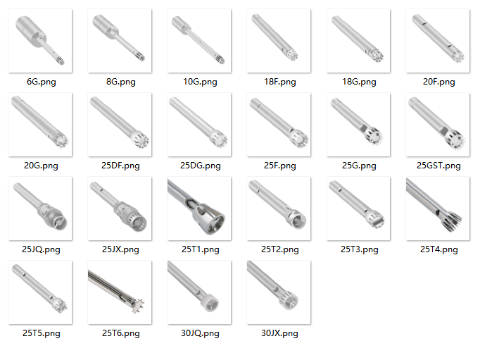
规格 | 处理量（ml） | 粘度 | 材质
HR25P-6G | 0.2-10 | 100 | 316
HR25P-8G | 1-60 | 100 | 316
HR25P-10G | 10-150 | 200 | 316
HR25P-18G | 50-1500 | 3000 | 316
HR25P-18F | 100-1500 | 2000 | 316
HR25P-20G | 50-1500 | 3000 | 316
HR25P-20F | 50-1500 | 3000 | 316
HR25P-25GST | 100-5000 | 5000 | 316
HR25P-25G | 100-5000 | 5000 | 316
HR25P-25F | 100-5000 | 5000 | 316
HR25P-25DG | 100-5000 | 5000 | 316
HR25P-25DF | 100-5000 | 5000 | 316
HR25P-25JX | 100-5000 | 8000 | 316
HR25P-25JQ | 100-5000 | 8000 | 316
HR25P-25T1 | 100-5000 | 8000 | 316
HR25P-25T2 | 100-5000 | 5000 | 316
HR25P-25T3 | 100-5000 | 5000 | 316
HR25P-25T4 | 100-5000 | 5000 | 316
HR25P-25T5 | 100-5000 | 5000 | 316
HR25P-25T6 | 100-5000 | 5000 | 316
HR25P-30JX | 250-10000 | 15000 | 316
HR25P-30JQ | 250-8000 | 15000 | 316

